ETUDE EXPERIMENALE DE LA CHUTE D’UNE BILLE

Niveau d’enseignement : Première Tronc Commun STI2D/STL

Type de ressource : Activité documentaire

Extrait du BOEN :

Notions et contenus | Capacités
Référentiels, trajectoires, vitesse, accélération. | Mesurer des vitesses et des accélérations.  Écrire et appliquer la relation entre distance parcourue et vitesse dans un mouvement de translation à vitesse ou à accélération constante.

http://creativecommons.org/licenses/by-nc-sa/3.0/

ETUDE EXPERIMENALE DE LA CHUTE D’UNE BILLE

Des élèves étudient la chute libre d'une bille initialement immobile par une expérience assistée par ordinateur.
Le principe de la manipulation est le suivant :
- Le lâcher de la bille correspond au déclenchement du chronomètre ?
- Les capteurs sont placés tous les 10 cm.
- La date à laquelle la bille passe dans un capteur est enregistrée par un logiciel adapté puis l’ensemble des dates est restitué dans un tableur.

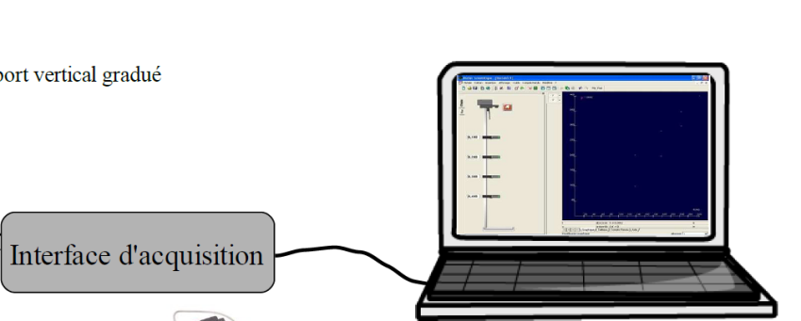
Capteurs
Support gradué servant d’axe vertical
Bille

Schéma du montage

 | A | B | C | D
1 | y (m) | t (s) | v (m/s) | a (m/s²)
2 | 0 | 0
3 | 0,1 | 0,14
4 | 0,2 | 0,20
5 | 0,3 | 0,25
6 | 0,4 | 0,28
7 | 0,5 | 0,32
8 | 0,6 | 0,35
9 | 0,7 | 0,38
10 | 0,8 | 0,40
Les élèves obtiennent la feuille de tableur ci-contre :

1. L’axe vertical Oy servant à repérer la position de la bille est-il orienté vers le haut ou vers le bas ? Justifier.
2. Où l’origine O de l’axe se situe-t-il ? Justifier.
3. Quelle valeur les élèves doivent-ils entrer dans la cellule C2 ? Justifier.
4. En utilisant les coordonnées d’autres cellules du tableau, quelle formule les élèves doivent-ils entrer dans la cellule C3 ?
5.1 Rappeler la définition de l’accélération d’un solide en mouvement de translation.
5.2. En déduire la formule que les élèves doivent entrer dans la cellule D3 en utilisant les coordonnées d’autres cellules du tableau.
6. Qualifier le mouvement de la bille pendant sa chute par deux termes ?
7. Un élève effectue la représentation graphique de l’évolution de trois grandeurs au cours du temps : la position de la bille y(t), sa vitesse v(t) et son accélération a(t).
Il obtient les trois graphiques ci-dessous mais l’axe des ordonnées n’apparaît pas.

graphique A graphique B graphique C

En justifiant, indiquer la grandeur représentée sur chacun des graphiques ci-dessus.
http://creativecommons.org/licenses/by-nc-sa/3.0/

